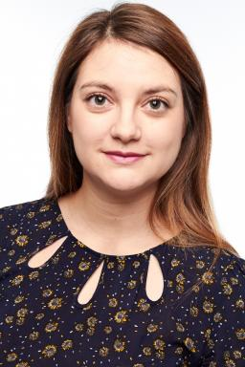 Nuria Alvarez García

Présentation

Nuria Onetti Alvarez García est une historienne d'art et artiste née à Madrid. Elle réside actuellement en France.Spécialiste en histoire du théâtre et du cinéma, elle a fait différentes études médiévales et créations artistiques. Elle a réalisé deux courts-métrages de danse contemporaine, une websérie comique, un documentaire et une pièce de théâtre contemporaine presentée au Théâtre Menilmontant à Paris 2019. En tant qu’actrice, elle a notamment travaillé sur la série Le Code, au Festival d’Aurillac et au Théâtre Le Manège. Elle a travaillé comme assistante de metteur en scène au théâtre National de Rabat, au festival des jeunes talents de Madrid et au Teatro Alfil . En communication, elle a travaillé comme responsable des médias numériques pour des compagnies et des théâtres comme Le Manège, Teatros Luchana à Madrid et Les Septantes.Sa dernière publication est une recherche sur la dramaturge Hrosvitha, première écrivaine de théâtre européen du Xème siècle.

Publications

